Музыкальные инструменты своими руками.

Делаем вместе с детьми!
Предлагаем сделать вместе с детьми музыкальные инструменты. Все мы читаем нашим детям музыкальные сказки, играем в музыкальные игры. Детское музицирование – активный вид деятельности, в котором совершенствуется мышление, воображение ребенка, развивается инициативность, самостоятельность, моторика, обогащается его эмоциональная сфера. Безусловно, в магазинах огромный выбор музыкальных инструментов, но поверьте, процесс изготовления не оставит равнодушным ни вас ни вашего ребенка. Порой приобрести настоящие инструменты удается не всем, да и необходимости в этом нет, если ребенок не будет серьезно заниматься игрой на них.
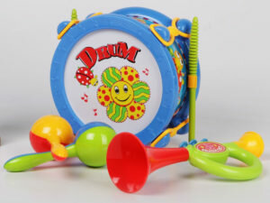
Делаем музыкальные инструменты своими руками
Создаем семейный оркестр, самое главное, что необходимо для конструирования – желание и немного выдумки! Итак, проявим немного фантазии и посмотрим, что получится…. Начнем?

Барабан

Нам понадобятся:
– ведерко из-под майонеза или любая другая баночка
– палочки сделаем из старых фломастеров, карандашей.
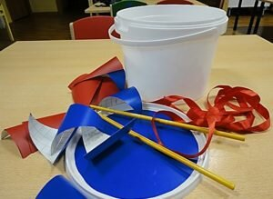
Делаем барабан из подручных материалов
Процесс изготовления:
- Хорошо промываем ведерко (баночку), сушим.
- На крышечку наклеиваем различный рисунок, фигурки.
- Закрываем крышку.
- Оформляем барабанные палочки, оклеиваем их разноцветными полосками бумаги.
Барабан готов.

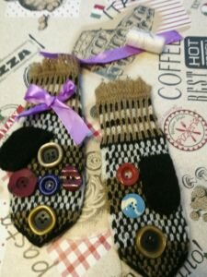

Музыкальные варежки
Выбираем варежки и пришиваем пуговички разного диаметра
Материал:
- Варежки
- Пуговицы
- Фурнитура для украшения
Процесс изготовления:
- Берем варежки, пуговицы
- Со стороны ладошки пришиваем пуговицы
- Другую сторону (тыльную) украшаем по своему усмотрению (ленточками, бусинками, пайетками)
Наш ударный инструмент готов!

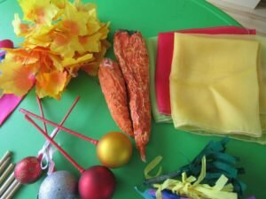

Маракасы
Делаем маракасы из новогодних шариков
Конечно же настоящие маракасы нам не сделать, для этого необходима пустая тыква и горох. А вот новогодние маракасы – нам по силам!
Мы сделаем маракас из елочного шарика. Насыпаем в шарик крупу (горох, рис, гречку или манку), вставляем шпажку (палочки) и аккуратно заматываем цветной изолентой, обматываем мишурой. От выбора крупы зависит какой звук получится.
Чтобы в вашей мастерской стало еще веселее, раскрасьте маракасы, наклейте аппликации и предложите ребенку каждому из них дать имя.

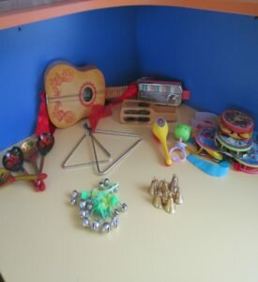

Шумовые браслеты
Звонкие браслеты
Очень легко и просто изготовить шумовые браслеты из простых резинок для волос.
Покупаем резинки волос, пришиваем к ним бубенцы или колокольчики (покупаем в любом рыболовном магазине).
Музыкальные инструменты для оркестра готовы, а если ребенку захочется спеть под ваш аккомпанемент, как же тогда обойтись без микрофона? Предлагаем проявить инициативу и сделать вместе с ребенком самодельный микрофон. Если говорить (петь), держа его перед губами, то к звуку вашего голоса добавиться эхо. Итак, приступаем к процессу изготовления.

Микрофон
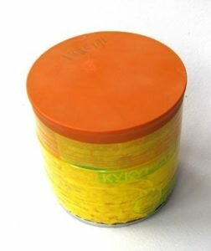
Даже консервная банка может пригодиться.
Даже “пустая” консервная банка может пригодиться. Наш микрофонНам понадобятся:
- Консервная банка
- Воздушный шарик
- Скотч
Ход работы:
Воздушный шарик плотно натягиваем на открытый верх банки, по всей окружности закрепить скотчем.
Микрофон готов.

Играем с удовольствием!
Изготовление музыкальных инструментов – полезное и увлекательное занятие. Когда все инструменты будут готовы, включайте любимую музыку и играйте в оркестре, озвучивайте сказки, добавляя к выходу сказочного персонажа музыкальное сопровождение.
Предложите ребенку поиграть в такие игры как: «На что похож звук?», «На каком инструменте играю» и многие другие.
Творите музыку вместе! Отличного творческого настроения вам!

